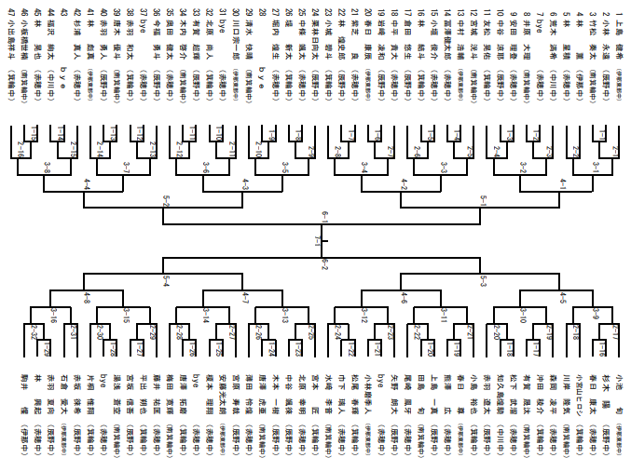
◆上伊那【男子個人戦】

◆上伊那【女子個人戦】

